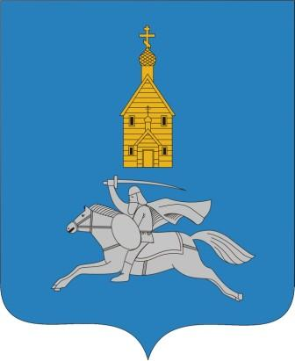

АДМИНИСТРАЦИЯ ИЛЬИНСКОГО МУНИЦИПАЛЬНОГО РАЙОНА ИВАНОВСКОЙ ОБЛАСТИ

ПОСТАНОВЛЕНИЕ

от 31 января 2019 года № 32
п. Ильинское-Хованское

Об утверждении муниципальной программы «Энергосбережение и повышение энергетической эффективности в Ильинском муниципальном районе Ивановской области на 2019-2021 годы»

В соответствии с Федеральным законом от 23.11.2009 г. № 261-ФЗ «Об энергосбережении и о повышении энергетической эффективности и о внесении изменений в отдельные законодательные акты Российской Федерации», администрация Ильинского муниципального района п о с т а н о в л я е т:
1. Утвердить муниципальную программу «Энергосбережение и повышение энергетической эффективности в Ильинском муниципальном районе Ивановской области на 2019-2021 годы» (прилагается).
2. Отменить постановление Администрации Ильинского муниципального района от 25.11.2015 № 244 «Об утверждении муниципальной программы «Энергосбережение и повышение энергетической эффективности в Ильинском муниципальном районе Ивановской области на 2016-2018 годы».
3. Настоящее постановление вступает в силу с момента его официального опубликования на сайте Ильинского муниципального района www.admilinskoe.ru и в «Вестнике Ильинского муниципального района» и распространяется на правоотношения, возникшие с 01.01.2019 года.
4. Контроль за выполнением настоящего постановления возложить на заместителя главы администрации Ильинского муниципального района, начальника отдела экономики и муниципального хозяйства С.М. Ефремова.

Глава Ильинского
муниципального района С.И. Васютинский

